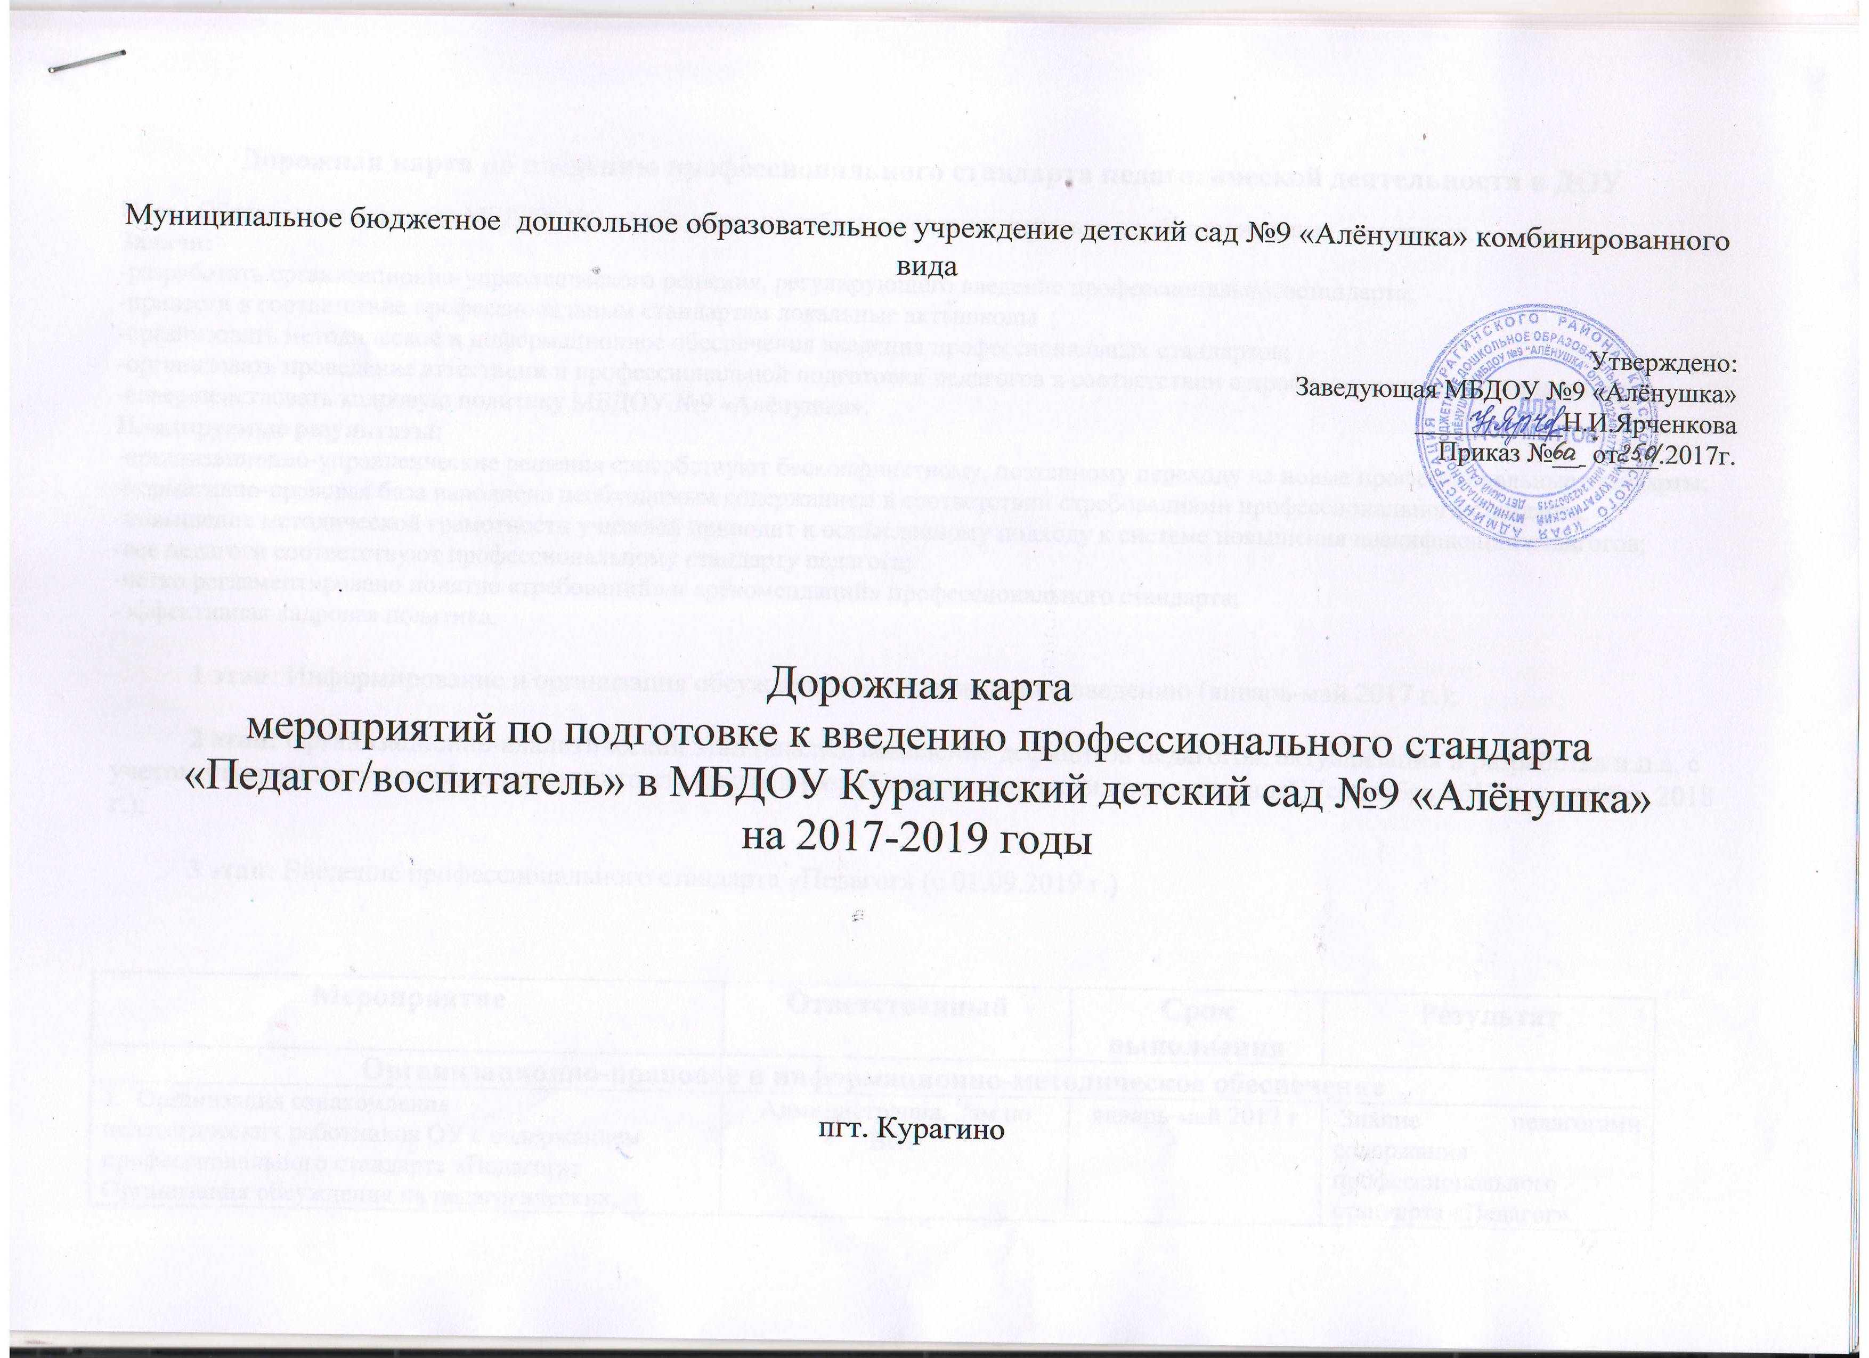
Дорожная карта по введению профессионального стандарта педагогической деятельности в ДОУ
Цель: Обеспечение перехода МБДОУ №9 «Алёнушка» на работу в условиях действия профессиональных стандартов.
Задачи:
-разработать организационно-управленческого решения, регулирующего введение профессиональногостандарта;
-привести в соответствие профессиональным стандартам локальные актышколы ;
-организовать методическое и информационное обеспечения введения профессиональных стандартов;
-организовать проведение аттестации и профессиональной подготовки педагогов в соответствии с профессиональными стандартами;
-совершенствовать кадровую политику МБДОУ №9 «Алёнушка».
Планируемые результаты:
-организационно-управленческие решения способствуют бесконфликтному, поэтапному переходу на новые профессиональные стандарты;
-нормативно-правовая база наполнена необходимым содержанием в соответствии стребованиями профессионального стандарта;
-повышение методической грамотности учителей приводит к осмысленному подходу к системе повышения квалификации педагогов;
-все педагоги соответствуют профессиональному стандарту педагога;
-четко регламентировано понятие «требований» и «рекомендаций» профессионального стандарта;
-эффективная кадровая политика.
1 этап: Информирование и организация обсуждения по содержанию и введению (январь-май 2017 г.);
2 этап: Организационно-аналитический этап (анализ, выявление дефицитов педагогов, актуализация и разработка н.п.а. с учетом утвержденного профессионального стандарта и разработка методических рекомендаций) (сентябрь 2017 г. - декабрь 2018 г.);
3 этап: Введение профессионального стандарта «Педагог» (с 01.09.2019 г.)

Мероприятие | Ответственный | Срок выполнения | Результат
Организационно-правовое и информационно-методическое обеспечение
1. Организация ознакомления  педагогических работников ОУ с содержанием  профессионального стандарта «Педагог»:  Организация обсуждения на педагогических,  методических советах и др.;  размещение информации на стендах в ОУ. | Администрация, Зам по ВОР | январь-май 2017 г | Знание педагогами содержания  профессионального стандарта «Педагог».
2. Создание рабочей группы по подготовке к введению профессионального стандарта педагогической деятельности в ДОУ | заведующая ДОУ | Ноябрь 2017г. | Приказ о создании рабочей группы
3. Разработка, согласование и утверждение  локальных правовых, актов в области  формирования кадровой политики, трудовых  отношений с воспитателями. | Администрация, рабочая группа | До декабря 2018г. | Соответствие локальных  правовых актов трудовому  законодательству.
4. Ознакомление педагогических работников:  с вновь разработанными локальными  нормативными актами, регламентирующими социально-трудовые отношения в ДОУ;  с изменениями в ранее изданные нормативные актах:-Правила внутреннего трудового  распорядка;  -Порядок доступа педагогов «Учреждения» к информационно-телекоммуникационным сетям и базам данным, учебных данных, учебным и методическим материалам, материально  -техническим средствам обеспечения образовательной деятельности;  -Положение о профессиональной переподготовке и повышении квалификации педагогическими кадрам | Администрация, Зам по ВОР | Январь-май 2019г. | Доведение до педагогических  работников под роспись вновь  разработанных локальных нормативных актов, регламентирующих социально-трудовые отношения в организации, изменений в ранее изданные нормативные акты.
Составление Перечня должностей и профессий согласно части второй статьи 57 ТК РФ и статьи 195.3, для которых обязательно введение профессиональных стандартов |  |  | Составленный переченьдолжностей и профессий
Формирование кадровой политики и управление персоналом
Разработка, согласование и утверждение локальных нормативных актов по вопросам кадровой политики (управления персоналом), либо внесение изменений в действующие правовые акты. | Администрация | Январь-май 2019г | Локальные нормативные акты, принятые с учетом мнения советов обучающихся, советов родителей, а также представительных органов работников этой организации и (или) обучающихся в ней (при их наличии)
Принятие локального акта, утверждающего нормы профессиональной этики педагогических работников. | Администрация
Организация обучения педагогических работников
Планирование и осуществление повышения квалификации (профессиональной переподготовки) учителей (воспитателей) на очередной учебный год с учетом предложений и рекомендаций коллегиальных органов управления организации, представительных органов участниковобразовательных отношений, аттестационных комиссий и др. | Администрация | По графику | Утвержденный план повышения квалификации (профессиональной переподготовки) педагогических работников, либо соответствующее приложение к годовому плану организации
Аттестация педагогических работников
Создание и организация деятельности аттестационной комиссии в организации с целью подтверждения соответствия педагогических работников занимаемой должности. | Администрация | Ежегодно | Кадровое и организационно-методическое обеспечение деятельности аттестационной комиссии в организации
Организация и проведение квалификационных испытаний педагогических работников. | Администрация | По графику | Экспертные заключения о соответствии педагогических работников занимаемой должности
Заключение трудовых договоров, разработка должностных инструкций
Разработка, согласование и утверждение локальных правовых актов области организации, нормирования, оценки качества труда учителей. | Администрация,  рабочая группа | Май-август 2019г. | Соответствие локальных правовых актов трудовому законодательству
Разработка, согласование и утверждение локальных нормативных актов, устанавливающих порядок урегулирования споров между участниками образовательных отношений, либо внесение изменений в действующие правовые акты. | Администрация,  рабочая группа | Май-август 2019г. | Локальные нормативные акты, принятые с учетом мнения советов обучающихся, советов родителей, а также представительных органов работников этой организации и (или) обучающихся в ней (при их наличии)
Ознакомление педагогических работников с вновь разработанными локальными нормативными актами, регламентирующими социально-трудовые отношения в организации, изменениями в ранее изданные нормативные акты. | Администрация | Август 2019г | Доведение до педагогических работников под роспись вновь разработанных локальных нормативных актами, регламентирующих социально-трудовые отношения в организации, изменений в ранее изданные нормативные акты
Установление системы оплаты труда
Разработка, согласование и утверждение локальных правовых актов оплаты труда. | Администрация,  рабочая группа | Май-август 2019г. | Соответствие локальных правовых актов трудовому законодательству
Ознакомление педагогических работников с вновь разработанными локальными нормативными актами, регламентирующими вопросы оплаты труда изменениями в ранее изданные нормативные акты | Администрация,  рабочая группа | Август 2019г | Доведение до педагогических работников под роспись вновь разработанных локальных нормативных актами, регламентирующих социально-трудовые отношения в организации, изменений в ранее изданные нормативные акты

